МІНІСТЕРСТВО ОСВІТИ І НАУКИ УКРАЇНИ

НАЦІОНАЛЬНИЙ ТЕХНІЧНИЙ УНІВЕРСИТЕТ

«ХАРКІВСЬКИЙ ПОЛІТЕХНІЧНИЙ ІНСТИТУТ»

Кафедра «Програмна інженерія та інформаційні технології управління»

Звіт з лабораторної роботи № 2

з дисципліни «Основи web-технологій»

Виконав:

Студент групи КН-36а

Рубан Ю.Д.

Перевірила:

Білова М. О.

Харків – 2018

**Тема:** Використання ASP.NET та javascript при розробці веб-застосунків

**Цель:** Розробити веб-застосунок з використанням ASP.NET та javascript.

**Вимоги до сайту:** сайт може бути одно- чи багатосторінковий і обов’язково мати:

* Роботу з базою даних (функціонал CRUD) через ASP.NET;
* Відправка даних на сервер через форму (наприклад регістрація/авторизація);
* Анімація в меню через javascript.

Розроблений сайт показаний на рисунках 1 – 3.

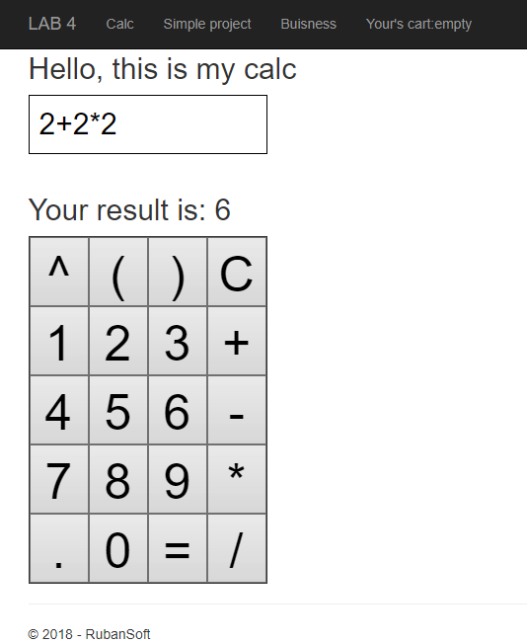

Рисунок 1 – Головна сторінка сайту – калькулятор

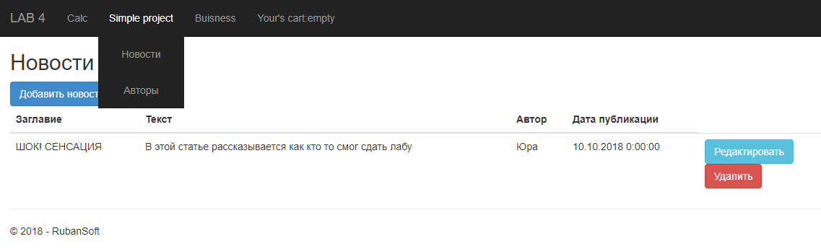

Рисунок 2 – Сторінка з новинами, які завантажуються з бази даних

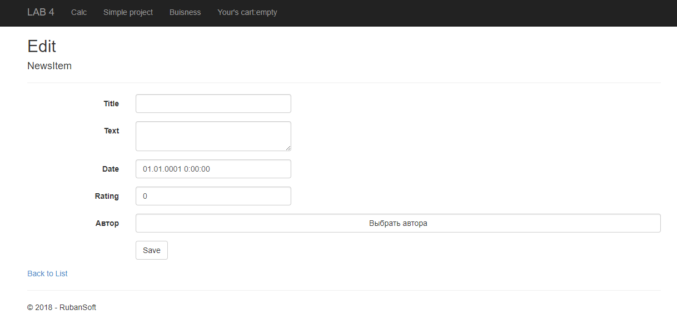Рисунок 3 – Сторінка додавання новин до бази даних

Код взаємодії з базою даних показаний у лістингу 1.

Лістинг 1. Взаємодія з базою даних через ASP.NET

using System;

using System.Collections.Generic;

using System.Linq;

using System.Web;

using lab4Calc.Models.Simple;

using lab4Calc.Models.Simple.NewsDataSetTableAdapters;

using static lab4Calc.Models.Simple.NewsDataSet;

namespace lab4Calc.Models.Data

{

public class DBNewsRepository : INewsRepository

{

private NewsDataSet ds = new NewsDataSet();

private TitleTableAdapter titleAdapter = new TitleTableAdapter();

private AuthorTableAdapter authorAdapter = new AuthorTableAdapter();

private Author FromAuthorRow(AuthorRow authorRow)

{

return new Author() { Id = authorRow.Id, Name = authorRow.Name };

}

private NewsItem FromTitleRow(TitleRow titleRow)

{

return new NewsItem() { Id = titleRow.Id, AuthorId = titleRow.AuthorId, Date = titleRow.Date, Rating = titleRow.Rating, Text = titleRow.Text, Title = titleRow.Title };

}

public DBNewsRepository()

{

titleAdapter.Fill(ds.Title);

authorAdapter.Fill(ds.Author);

}

public IEnumerable<NewsItem> Items

{

get

{

Stack<NewsItem> items = new Stack<NewsItem>();

foreach(var r in ds.Title)

{

items.Push(FromTitleRow(r));

}

return items;

}

}

public IEnumerable<Author> Authors

{

get

{

Stack<Author> items = new Stack<Author>();

foreach (var r in ds.Author)

{

items.Push(FromAuthorRow(r));

}

return items;

}

}

public Author GetByAuthorId(int AuthorId)

{

var row = ds.Author.FirstOrDefault(x => x.Id == AuthorId);

if(row!=null)

return FromAuthorRow(row);

return null;

}

public NewsItem GetByTitleId(int TitleId)

{

var row = ds.Title.FirstOrDefault(x => x.Id == TitleId);

if (row != null)

return FromTitleRow(row);

return null;

}

public void RemoveArticle(int TitleId)

{

titleAdapter.Delete(TitleId);

titleAdapter.Fill(ds.Title);

ds.AcceptChanges();

}

public void RemoveAuthor(int AuthorId)

{

authorAdapter.Delete(AuthorId);

authorAdapter.Fill(ds.Author);

ds.AcceptChanges();

}

public void UpdateArticle(NewsItem item)

{

NewsItem temp = GetByTitleId(item.Id);

if(temp == null)

{

titleAdapter.Insert(item.Title, item.Text, item.Rating, item.AuthorId, item.Date);

}

else

{

titleAdapter.Update(item.Title, item.Text, item.Rating, item.AuthorId, item.Date, item.Id);

}

titleAdapter.Fill(ds.Title);

ds.AcceptChanges();

}

public void UpdateAuthor(Author author)

{

Author temp = GetByAuthorId(author.Id);

if (temp == null)

{

authorAdapter.Insert(author.Name);

}

else

{

authorAdapter.Update(author.Name,author.Id);

}

authorAdapter.Fill(ds.Author);

ds.AcceptChanges();

}

}

}

Javascript код, який було написано під час розробки сайту показаний у лістингах 2 і 3.

Лістинг 2. Код для взяємодії з калькулятором.

var redirect = function() {

var lk = document.location.origin.toString() + "@Url.RouteUrl(new { controller = "Home", action = "Index" })";

document.location.href = lk.toString();

}

var nmb = document.getElementsByClassName("numbers")[0];

var btn = nmb.getElementsByTagName("button");

var inp = document.getElementById("expression");

jQuery("#expression").on("input", function () {

this.setAttribute("value", $("#expression").val());

})

for (var i = btn.length - 1; i >= 0; i--) {

let buf = btn[i];

if (buf.innerHTML != "C") {

btn[i].addEventListener("click", function () {

if (this.innerHTML == "C") {

inp.setAttribute("value", "");

this.addEventListener("click", redirect);

}

else if (this.innerHTML == "=") {

document.getElementById("calc-form").submit();

}

else {

let val = $("#expression").val();

val += (this.innerHTML);

$("#expression").val(val);

}

});

}

else {

buf.addEventListener("click", redirect);

}

}

Лістинг 3. Код анімації випадаючого меню.

$(document).ready(() => {

$(".my-drop").mouseenter(() => {

$(".my-menu").show(200);

});

$(".my-drop").mouseleave(() => {

$(".my-menu").fadeOut(200);

});

})

**Висновки:**

У даній лабораторній роботі було розроблено веб застосунок з використанням javascript, ASP. NET та MSSQL Server.